**【第三课】清除浮动**

        还记得第二课我们做的例子的效果么？最后效果是，红色方块和蓝色方块都处于一行，我们使用“**float:left;**”，打击了块状元素的“**霸道**”，即块状元素不允许其他元素和它处于同一行。我们将红色方块的CSS代码中加入了“float:left;”后，红色方块终于允许蓝色方块和它处于同一行。如图：

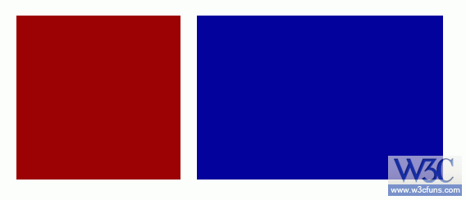

        我们换一种方法表达上面的意思，因为红色方块的“左侧浮动”，才导致蓝色方块上移至红色方块的尾后；  
  
        在上个例子中，为了达到浏览器兼容性，我们在红色、蓝色方块CSS代码中分别加了“float:left;”，这样IE和FF中显示效果一样，如果此时我们还想放一个宽度400像素，高度100像素的绿色方块，并让其处于第二行，希望效果如下图：

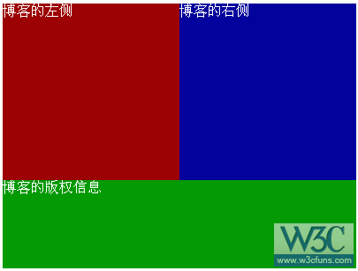

可是这时候不管怎么放，在IE中的效果始终是：

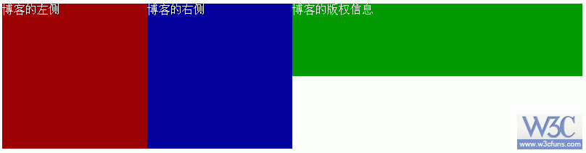

        导致绿色排到蓝色的后面这种情况就是因为蓝色方块CSS代码中含有"float:left;"，但是为了浏览器兼容性，又不能去掉(什么？这句话看不明白，只能说明第二节课你没有好好学，好好品味！)，怎么办？  
好办~！只要在CSS代码中加入下面这段代码：  
  
        .clear{clear:both;}  
  
并在HTML代码中加入下面代码：  
  
        <div class="clear"></div>  
  
上面这句话究竟加在哪个位置呢，要加在蓝色方块和绿色方块中间，然后看看效果是不是我们想要的了~^_^

1. <div id="redBlock">博客的左侧</div>
2. <div id="blueBlock">博客的右侧</div>
3. <div class="clear"></div>
4. <div id="greenBlock">博客的版权信息</div>

复制代码

目的就是为了清除蓝色方块的浮动对下面绿色方块的影响！是**影响**哟~是**清除影响**，而**不是清除蓝色方块的浮动**，或者说清除蓝色方块的浮动对下面区域块产生的作用！（仔细品品我说的这句话！）  
  
        如果还是不明白，你就在红色方块和蓝色方块中间加上“<div class="clear"></div>”，看看效果变成什么样子，然后再品品我刚才说的话！  
  
        这节课就到这里，下节课我们做一个导航条，很实用的哟！一定要把前三节吃透，不然第四节会跟不上理解不透！  
  
        第三课代码： http://www.w3cfuns.com/static/image/filetype/rar.gif [第三课代码.rar](http://www.w3cfuns.com/forum.php?mod=attachment&aid=NTE5fDQzOTY5MjA2fDE0MDk3NjAwMzF8MHwyNTA%3D) (1.46 KB, 下载次数: 1838)   
  
  
**【进阶思考】**  
        如果不用上面说的方法，在“blueBlock”和“greenBlock”之间加上“<div class="clear"></div>”，而是在ID为“greenBlock”的CSS代码里直接加上“clear:both;”是否管用呢？是否能够清除蓝色方块的浮动对绿色方块产生的影响呢？